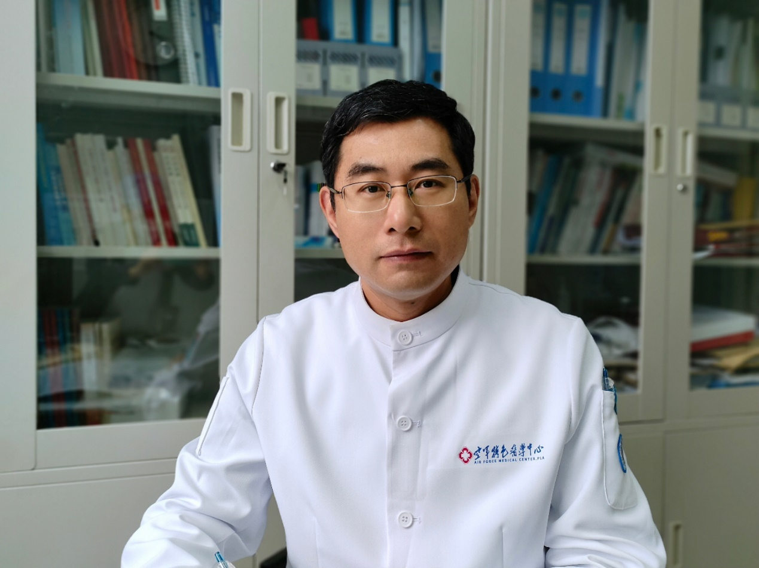

逄键梁简介：

逄键梁，男，1976年出生，医学博士，主任医师，教授，空军特色医学口腔医学中心副主任，空军高层次科技人才，硕士研究生导师。担任中华口腔医学会老年口腔医学专委会委员，北京口腔医学会种植专委会常务委员，北京口腔医学会牙及牙槽外科专委会常务委员，北京口腔医学会口腔全科专委会委员，北京口腔医学会口腔生物医学专委会委员，北京市自然科学基金评审专家，北京市科委医疗卫生领域评审专家，北京市卫健委首发专项评审专家，北京医学会医疗鉴定专家，北京市住院医师规范化培训考核专家，《DENTAL MATERIALS JOURNAL》、《中华航空航天医学杂志》、《空军医学杂志》审稿专家等。
主要从事口腔修复和种植专业工作，研究方向为残根残冠保存、种植修复和数字化修复等。近年来主持或参与国家自然科学基金2项，省部级或军队级课题5项，院级课题3项。多次参加国际、国内学术会议并进行交流，在国内外期刊上发表学术论文70余篇，SCI收录8篇，获国家实用新型专利2项。副主编教材1部，主审1部，参编专著3部，已指导硕士研究生6名。

联系方式：电话010-66928054，手机13366459169
邮箱：37420802@qq.com

